机密★ ZHJY-2023-02

2024年浙江省选调生公开招聘

笔
试
题
本

科目：综合能力测试
（试卷总分：150分 考试时长：180分钟）

姓 名：__________________ 准考证号：__________________
报考单位：__________________ 报考岗位：__________________

考试须知

1.本次考试，共52题，满分150分，总时长为180分钟。
2.考生必须携带本人身份证原件、准考证，按规定时间提前20分钟到达考场参加考试，并凭准考证和身份证对号入座，配合监考人员核实身份。
3.本次考试为闭卷考试，应试人员不得携带任何资料进入考场，随身携带物品（手机必须关机）放在指定位置，本次考试中不允许使用计算器。
4.考生自备2B铅笔、签字笔。请在答题前用签字笔在答题卡（纸）指定位置如实填写姓名、准考证号等。姓名、准考证号等不按规定填写或填写错误的，考试成绩无效。
5.本次考试题目全部用签字笔在答题卡（纸）上作答，或用2B铅笔填涂客观题，未用规定的纸、笔作答的题目，作答无效。
6.答题卡（纸）上不准留下任何无关的图案、文字，否则答题卡（纸）无效。
7.宣布考试开始后，考生方可开始答题。题本、答题卡（纸）和草稿纸由监考老师于考试结束后分类统一收集。
8.监考老师宣布考试结束时，考生应立即放下笔，将题本、答题卡（纸）和草稿纸留在桌上，不得带走，否则取消考试成绩。
9.考生不得旁窥、议论和大声喧哗；考生必须服从监考工作人员的管理，有疑问请举手示意。
10.违反考场纪律者给予警告，严重者取消考试资格。

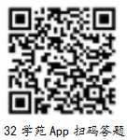
展鸿2024年浙江省高校选调生全真模考卷（十一） 《综合能力测试》

第一部分 行政职业能力测验
（共50题，总分60分）

一、数学运算：每道试题呈现一段表述数学关系的文字，要求你迅速、准确地计算出答案。
1.某县政府组织干部职工开展党建知识竞赛，其中甲、乙两镇参赛人数之比为4:3，甲镇有8人、乙镇有24人没有参加竞赛。已知甲、乙两镇干部职工人数之比为5:6，则乙镇的干部职工比甲镇多（ ）人。
A.8 B.7 C.6 D.5
2.办公室按零售价花费360元购买了一批笔记本。如果按批发价购买，则每个笔记本能便宜3元，且恰好能多购买20个。则该笔记本零售价为（ ）元。
A.3 B.4 C.6 D.9
3.一支车队共有20辆大拖车，每辆车的车身长20米，两辆车之间的距离是10米，行进的速度是54千米/小时。这支车队需要通过长760米的桥梁（从第一辆车头上桥到最后一辆车尾离开桥面计时），以双列队通过与以单列队通过花费的时间比是（ ）。
A.7:9 B.29:59 C.3:5 D.1:2
4.某商品2月份价格较1月份上涨了20%，由于政府调控政策的出台，3月份该商品价格又下降了20%，问该商品3月份的价格与1月份的价格相比（ ）。
A.涨高了 B.持平 C.降低了 D.不能确定
5.小王的旅行箱密码为3位数，且三个数字全是非0的偶数，而且这个三位数恰好是小王今年年龄的平方数。则小王今年多少岁？（ ）
A.17 B.20 C.22 D.34
6.甲、乙两人在一条400米的环形跑道上从相距200米的位置出发，同向匀速跑步。当甲第三次追上乙的时候，乙跑了2000米。问甲的速度是乙的多少倍？（ ）
A.1.2 B.1.5 C.1.6 D.2.0
7.要把21棵桃树栽到街心公园里5处面积不同的草坪上，如果要求每块草坪必须有树且所栽棵数要依据面积大小各不相同，面积最大的草坪上至少要栽几棵？（ ）
A.7 B.8 C.10 D.11
8.甲、乙、丙三个网站定期更新，甲网站每隔48小时，乙网站每隔72小时，丙网站每隔96小时更新一次内容。问在一个星期内至多有几天，三个网站中至少有一个更新内容？（ ）
A.4天 B.5天 C.6天 D.7天
9.受新冠疫情影响，某高校某专业开展在线教育，在同一上课时间开设3门选修课A、B和C，每个学生可任选其中1门，但每门课程限选30人。已知该专业共有90人，问该专业学生小李能选中课程A的概率是（ ）。
A. B. C. D.
10.随着人们生活水平的提高，汽车拥有量迅速增长，汽车牌照号码需要扩容。某地级市交通管理部门出台了一种小型汽车牌照组成办法，每个汽车牌照后五位的要求必须是：前三位是阿拉伯数字，后两位为两个不重复的英文字母（字母O、I不参与组牌），那么用这种方法可以给该地区汽车上牌照的数量为（ ）。
A.397440辆 B.402400辆 C.552000辆 D.576000辆
11.为加强治安防控，现计划在一段L形的围墙（如下图）上安装治安摄像头，其中A点到B点长度为750米，B点到C点长度为1350米。按要求ABC三个位置必须安装一个摄像头，且相邻两个摄像头之间的距离要保持一致，则整段围墙至少需要安装（ ）个摄像头。
A.14 B.15 C.16 D.17
12.如图所示，一个长方形的场地要分割成4块长方形区域进行分区活动。测量得知，区域A、B、C的面积分别是15、27、36平方米。则这块长方形场地的总面积为多少平方米？（ ）
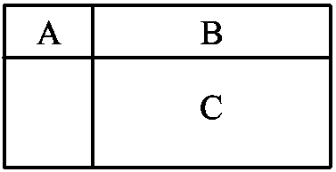
A.84 B.92 C.98 D.100
13.某天办公桌上台历显示的是一周前的日期，将台历的日期翻到今天，正好所翻页的日期加起来是168，那么今天是几号？（ ）
A.20 B.21 C.27 D.28
14.某篮球比赛14:00开始，13:30允许观众入场，但早有人来排队等候入场，假设从第一个观众来到时起，每分钟来的观众人数一样多，如果开3个入场口，13:45时就不再有人排队；如果开4个入场口，13:40就没有人排队，那么第一个观众到达的时间是（ ）。
A.13:00 B.13:05 C.13:10 D.13:15
15.一个平底锅，每次只能煎2块牛排或2张饼，牛排每面都要煎2分钟，饼每面都要烙3分钟，那么煎好3块牛排、烙好4张饼最少需要（ ）分钟。
A.16 B.18 C.20 D.21

二、逻辑判断：每道题给出一段陈述，这段陈述被假设是正确的，不容置疑的。要求你根据这段陈述，选择一个答案。注意：正确的答案应与所给的陈述相符合，不需要任何附加说明即可以从陈述中直接推出。
16.李白的《江上吟》末二句云：“功名富贵若长在，汉水亦应西北流。”汉水，又名汉江，发源于今陕西省宁强县，东南流经湖北襄阳，至汉口汇入长江。
根据以上信息，下列哪项最符合李白的观点？（ ）
A.功名富贵能长在，但汉水不应西北流 B.若功名富贵不长在，则汉水不应西北流
C.功名富贵不能长在 D.若汉水能西北流，则功名富贵能长在
17.与今天的大熊猫不同，大熊猫祖先的饮食非常多元，那么大熊猫是从什么时候开始以食用竹子为主的呢？早期研究认为这一食性转变大约发生在5000年前，但最新研究中，人们通过测定大熊猫骨骼和牙齿中稳定的同位素揭示了它们晚年和牙釉质形成早期的饮食状况，得出新结论：大熊猫的食性变化发生在较近的几百年，而不是之前所称的几千年。
以下哪项为真，最能质疑上述新结论？（ ）
A.大熊猫的食性特征和栖息地分布远比研究人员预想的更为复杂和多样化
B.研究者选取的古代大熊猫样本很大比例上来自生活在距今二三百年的熊猫标本
C.即使是现存的大熊猫，野生的和人工圈养的大熊猫在骨骼等机体组织的同位素分析中也存在一些差别
D.大熊猫进食肉类或植物后，食物的化学标记（即同位素）会留在机体内，如果取样全面就可推测出它们的食物类型
18.近年来随着大型野生动物园的兴起，有人提出，传统城市动物园已经没有存在的必要性。但传统城市动物园具有票价低、交通便利等优点，中小学组织参观十分方便，因而具有很强的教育功能，所以传统城市动物园不可或缺。
以下不属于上述论证缺陷的是（ ）。
A.忽视了野生动物园和传统城市动物园具有并存的可能性
B.默认了具有很强教育功能的传统城市动物园就应该保留
C.忽视了票价低、交通便利不等同于方便中小学生组织参观
D.默认了方便中小学组织参观的动物园都具有很强的教育功能
19.调查研究显示，相较传统的农业生产方式，有机农业生产出的农作物产量会有一定程度的下降。但现在仍然有越来越多的农民从传统农业转向有机农业，甚至花费资金，添置用于有机农业耕作的农用设备。
以下选项如果为真，最能解释上述现象的是（ ）。
A.有机农业耕作方式更有助于保护生态环境
B.许多科技节目都在推广有机农业耕作方式
C.有机农业生产出的农作物市场售价远高于传统农业
D.对于少部分农作物而言，有机农业耕作并不会降低其产量
20.动物园中有三种动物：骆驼、大象和猴子，它们的年龄均为整数。三个伙伴小张、小王和小李去动物园参观动物，他们各选择一种动物去参观，三人选的动物各不相同。已知：
①大象住在动物园东边的动物馆；
②骆驼已经4岁，住在西边的动物馆；
③小王去看的是动物园东边和西边之间的动物；
④小张去看的动物年龄最小；
⑤三种动物年龄从西到东依次增加，且平均年龄为5岁。
以下说法正确的是（ ）。
A.猴子年龄为5岁 B.大象年龄为7岁
C.小王参观的是大象 D.小李参观的是骆驼

三、类比推理：每道题先给出一组相关的词，要求你在备选答案中找出一组与之在逻辑关系上最为贴近、相似或匹配的词。
21.蜜∶蜜獾
A.蜜∶蜜蜂 B.海∶海龟
C.白∶白蚁 D.竹∶竹鼠
22.垄断∶竞争
A.独立∶自主 B.和平∶暴力
C.合作∶共赢 D.发展∶繁荣
23.小说家∶诗人
A.奢侈品∶首饰 B.科学家∶化学家
C.工艺品∶木雕 D.背包客∶自助游
24.横看成岭侧成峰∶《题西林壁》∶苏轼
A.床前明月光∶《静夜思》∶李绅
B.锄禾日当午∶《悯农》∶李白
C.青春作伴好还乡∶《闻官军收河南河北》∶杜甫
D.清明时节雨纷纷∶《清明》∶白居易
25.微信群 之于 （ ） 相当于 （ ） 之于 教学
A.符号 黑板 B.点赞 教师
C.社交 教室 D.红包 奖励

四、图形推理：请按每道题的答题要求作答。
26.从所给的四个选项中，选择最合适的一个填入问号处，使之呈现一定的规律性。
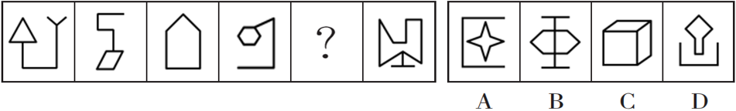
27.从所给的四个选项中，选择最合适的一个填入问号处，使之呈现一定的规律性。
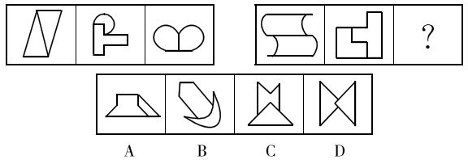
28.从所给的四个选项中，选择最合适的一个填入问号处，使之呈现一定的规律性。
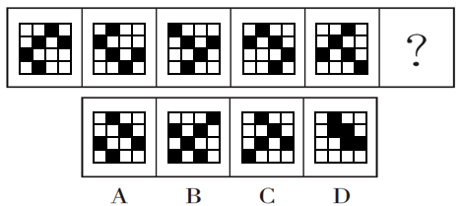
29.把下面的六个图形分为两类，使每一类图形都有各自的共同特征或规律，分类正确的一项是（ ）。
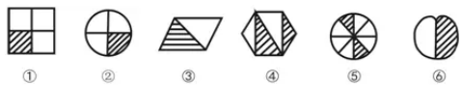
A.①②③，④⑤⑥ B.①②④，③⑤⑥
C.①②⑤，③④⑥ D.①②⑥，③④⑤
30.左边给定的是多面体的外表面，右边哪一项能由它折叠而成？请把它找出来。
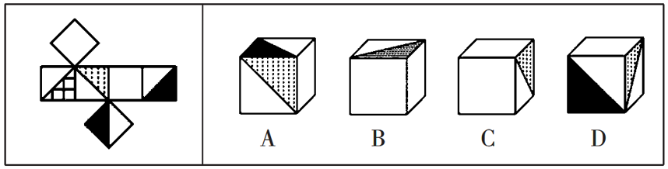

五、资料分析：根据资料，回答后面的问题。
根据以下资料，回答31～35题。
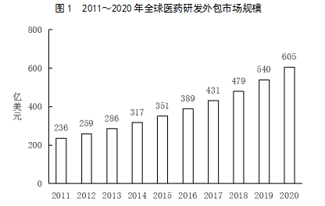
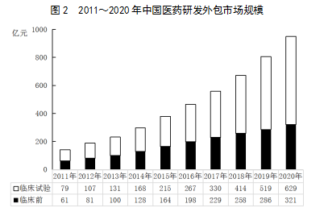
31.2016～2020年，全球医药研发外包市场规模约是2011～2015年的多少倍？（ ）
A.1.5 B.1.7 C.1.9 D.2.1
32.2016～2020年中国临床前医药研发外包市场规模增速最快的一年，当年全球医药研发外包市场同比增长率在以下哪个范围内？（ ）
A.不到10% B.10%～11%之间 C.11%～12%之间 D.12%以上
33.2020年全年人民币平均汇率为1美元兑6.8974元人民币，按此汇率计算，当年中国医药研发外包市场规模约占全球总规模的（ ）。
A.13% B.18% C.23% D.28%
34.2020年中国医药研发外包市场中，临床试验医药研发外包的比重约比2011年增长了多少个百分点？（ ）
A.10 B.15 C.20 D.25
35.关于2011～2020年全球及中国医药研发外包市场规模，能够从上述资料中推出的是（ ）。
A.中国临床试验和临床前市场规模差值最大的是2019年
B.2013～2016年，中国临床前市场总规模超过600亿元
C.2017年中国市场中，临床试验市场占比超过六成
D.2012～2015年，全球市场同比增量逐年递增

根据以下资料，回答36～40题。
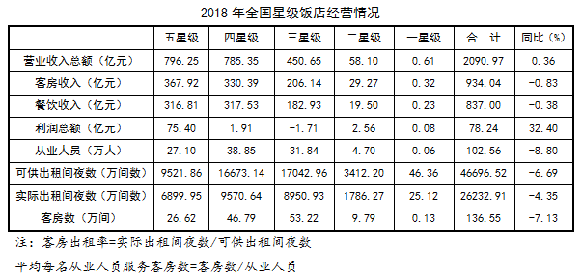
36.在全国二星～五星级饭店中，2018年餐饮收入占其营业收入比重最低的是（ ）。
A.二星级饭店 B.三星级饭店 C.四星级饭店 D.五星级饭店
37.2018年全国五星级饭店平均每间客房产生的客房收入为二星级饭店的几倍？（ ）
A.不到2倍 B.2～3倍之间 C.3～4倍之间 D.4倍以上
38.2018年，①全国星级客房出租率和②平均每名从业人员服务客房数两个指标的同比变化趋势为（ ）。
A.①同比上升，②同比下降 B.①同比下降，②同比上升
C.①和②同比均上升 D.①和②同比均下降
39.以下柱形图反映了2018年星级饭店，不同星级某个指标的大小关系，问该指标是（ ）。
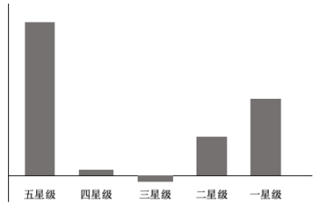
A.利润总额 B.客房、餐饮收入差值
C.平均每名从业人员创造的利润 D.以营业收入为基数计算的利润率
40.能够从上述资料中推出的是（ ）。
A.2018年，全国四星级饭店的客房出租率高于三星级饭店
B.2018年，全国星级饭店餐饮收入同比下降了20～40亿元之间
C.2018年，全国二星级饭店平均每间客房创造的利润高于一星级饭店
D.2018年，全国五星级饭店利润总额占星级饭店利润总额的比重在90%～95%之间

六、常识判断：根据题目要求，选出一个最恰当的答案。
41.习近平新时代中国特色社会主义思想体现了严整的思维逻辑体系，即包括战略思维、历史思维、辩证思维、创新思维、法治思维、底线思维在内的“六大思维”。关于“六大思维”，下列说法错误的是（ ）。
A.历史思维，就是以史为鉴、知古鉴今，善于运用历史眼光认识发展规律、把握前进方向、指导现实工作
B.底线思维，就是客观地设定最低目标，立足最低点，争取最大期望值
C.创新思维，就是破除迷信、超越常规，善于因时制宜、知难而进、开拓创新
D.辩证思维，就是高瞻远瞩、统揽全局，善于把握事物发展总体趋势和方向
42.很多伟大科学家的墓志铭简练而富有诗意，是了解其一生成就的窗口。下列墓志铭与科学家对应错误的是（ ）。
A.我曾测量天空，现在测量幽冥。灵魂飞向天国，肉体安息土中——爱因斯坦
B.他把世界翻了一个个儿，虽然并不完全——达尔文
C.他从苍天处取得闪电，从暴君处取得民权——富兰克林
D.他失明了，因为自然界已经没有剩下什么他没有看见过的东西了——伽利略
43.下列帝王在位先后顺序完全正确的一组是（ ）。
A.汉高祖→汉献帝→汉武帝 B.唐高祖→唐太宗→唐玄宗
C.宋太祖→宋徽宗→宋神宗 D.清高祖（乾隆）→清圣祖（康熙）→清仁宗（嘉庆）
44.根据《行政许可法》，下列事项中，可以不设行政许可的是（ ）。
A.直接涉及生态环境保护的特定活动的事项
B.通过市场竞争机制能够有效调节的事项
C.企业的设立需要确定主体资格的事项
D.有限自然资源开发利用的事项
45.贾某经相亲与李某确立恋爱关系，贾某按照习俗给李某家送了彩礼。办理结婚登记手续后，开始准备婚礼。之后因贾某与李某感情破裂，办理了离婚登记手续，贾某要求李某返还彩礼，以下哪个理由可以得到法律支持？（ ）
A.彩礼金额远远超过当地平均水平 B.两人还未开始共同生活
C.贾某家当前因发生变故生活困难 D.两人还未举行婚礼
46.下列关于闰月的说法，正确的是（ ）。
A.闰月的出现是为了防止汉历年月与四季脱节
B.只有作为阴阳历的汉历设置了闰月
C.有闰月的农历年年份的天数最多可达390天
D.闰月与闰年一样都是每四年出现一次
47.下列关于物理知识的应用说法正确的是（ ）。
A.放入衣柜的樟脑丸变小需要吸收热量 B.投影仪利用了凸透镜成倒立、等大的实像
C.盲道上的凸起是为了减小压强 D.家庭电路中电流过大是短路导致的
48.下列关于等温线的说法正确的是（ ）。
A.等温线图是研究地表热状况空间分布的依据
B.等温线越稀疏，气温差别越大
C.等温线的数值在北半球自北向南递减
D.等温线在山脉地带会发生季节性的弯曲变化
49.关于我国寺庙，下列说法正确的是（ ）。
A.拉卜楞寺属于藏传佛教寺院 B.洛阳白马寺建于西汉年间
C.少林寺位于南岳嵩山之上 D.飞来峰是大昭寺的著名景点
50.下列与森林水文效应有关的说法错误的是（ ）。
A.林冠和枯枝落叶层对降水的截留作用增大了下渗率
B.同自然条件下，无林地土壤直接蒸发量小于林内土壤
C.森林在土壤中大量根系的发育增大了土壤的渗蓄能力
D.林地蒸散发是植被截留蒸发、植物散发和土壤蒸发的总和

第二部分 申论
（共2题，总分90分）

一、注意事项
1.申论考试是对应试者阅读理解能力、综合分析能力、提出和解决问题能力、文字表达能力等的综合测试。
2.作答参考时限：阅读资料20分钟，作答100分钟。
3.仔细阅读给定资料，按照后面的“作答要求”依次作答。

二、给定资料

资料1
回眸2021，新技术赋能之下，新消费、新业态层出不穷。在消费升级的大趋势下，“国潮”之风兴起激活了中国传统文化，也为根植于传统文化的老字号企业“复兴”提供了契机。
张小泉上市、同仁堂卖中药咖啡、胡庆余堂卖化妆品、蜂花“哭穷”……纵观过去的2021年，不少中华老字号企业在风口“赶潮”。在数字化与电商等赋能下，浙江的老字号企业亦通过消费洞察、新品创新，将传统与现代结合，积蓄起了消费升级新动力。
“感觉很多此前从未知晓的老字号品牌一时间都‘涌’了出来。”过去一年，90后消费者小黄意外在抖音熟悉了很多老字号品牌，也愿意驻足了解品牌“过去的故事”，“想到自己和几百年前的人们用着一样的东西，就莫名有共鸣感。”
数据显示，已有超过200余家中华老字号品牌入驻了抖音电商平台。在2021年“双11”期间，马应龙、海天味业、张裕等老字号品牌销量成倍数增长，环比增幅达656%、452%和121%。
抖音电商相关负责人介绍，老字号企业通过满足年轻消费群体时尚、个性化的新消费需求，在质量、服务、设计、审美等方面推陈出新，重塑了品牌活力，走出了一条老字号引领“新国潮”的道路，获得了新的市场增量。
浙江省老字号企业协会副秘书长曾秘书说，越来越多的老字号企业参与到“新国潮”中，成为其中一份子，老字号企业的一些创新举措，甚至引领了“新国潮”。
2018年，中华老字号五芳斋为了推广“重阳礼糕”，重新剪辑了五芳斋1989年的纪录片，扑面而来的“怀旧感”使视频播放量很快到达千万量级。尝到“甜头”，五芳斋每一年都推出魔性、中二、可爱或是“不明所以”的广告，因为“奇奇怪怪”“反差萌”，在年轻群体中实现“破圈”。
“五芳斋的创新都是基于对传统文化的深度挖掘，以及公司战略的深度理解。”浙江五芳斋实业股份有限公司副总经理徐经理说，只有坚守“中国传统饮食文化”这个核心点，五芳斋才能够持续地创新输出，“从‘网红’到‘长红’，我觉得关键还在于公司文化和战略规划。”

资料2
“成于新、败于新”的困境，“传承”与“创新”的平衡，“热得快、冷得也快”的窘境……对老字号企业而言，一时的火出圈，是机遇，亦是挑战。
“国潮只是一波给老字号企业机会的‘消费浪潮’。”在张小泉股份有限公司董事总经理夏经理看来，国潮趋势下，消费者愿意去尝试老字号产品，这是老字号企业的机会，但真正能让消费者留下来，实现复购和口碑传播的基础，还是产品本身。
或许源于盲目“赶潮”，“翻车”的老字号营销案例并不少见。打回忆牌、情怀牌卖奶茶的大白兔，被网友批评“大白兔奶茶没有大白兔的味道”。当出圈的“机遇”摆在眼前，老字号需要理性判断。
浙江省老字号企业协会副秘书长曾秘书表示，如果“出圈”的机遇与老字号品牌内涵不够“兼容”，就容易“热得快冷得也快”，所以老字号企业要权衡自身战略、实力以及投入产出等因素，“比起一个阶段的备受关注，更重要的是基业长青”。
在浙江五芳斋实业股份有限公司副总经理徐经理看来，出圈一定是积累的结果，老字号品牌若想“出圈”，首先要做好至少三年的战略规划，并系统性地配备人与资源，才能创造并抓住机会。
“老字号品牌不一定需要颠覆式创新，可以在保留老字号品牌的传统记忆、独特口感与精神面貌的同时，创新连接方式，实现与更多年轻人的触达。”徐经理说，要想清楚目标群体是谁、想要什么，用目标群体适合的沟通方式去“沟通”，而不是盲目创新。

资料3
老字号企业“复兴”的背后，蕴含着消费者对传统国货品牌的情感与信赖。在重新被市场审视与比较中，老字号企业如何才能不被淘汰“出圈”？
“当老字号企业把传统文化用现代审美的方式进行二次创作，作品蕴含的匠心传承，吸引我疯狂‘剁手’。”在90后消费者小王的购物清单中，老牌国货已逐渐占据更高的比例。
在小王看来，消费者天然地对老字号品牌有好感度，只是从前有一种“代沟感”。当老字号企业摆脱历史“枷锁”，以更贴近当下的方式接近消费者，满足消费者需求，消费者是愿意买单的，“当下国潮澎湃，不正表达了我们对国货的热情与期待。”
快400岁的张小泉打造了形象IP“泉叔”，不但“刷”微博、“拍”抖音，还会“写”小红书，以多维触角伸向社交媒体矩阵渠道，这些新潮玩法也赋予了张小泉新的生命力。2021年9月，“刀剪第一股”张小泉在创业板上市。
“老字号品牌之所以成为老字号，是因为它本身的‘好’，而不是‘老’。”张小泉股份有限公司董事总经理夏经理说，在张小泉的转型过程中，会不断提炼曾经的“好”是什么，然后用今天的语言“编码翻译”出来。“如果现在宣传‘一把剪刀能用20年’，消费者肯定没有感觉，但如果用‘良钢精作’‘赋能美好生活’，那消费者就会多一些想象。”
在一个创新和营销方案落地之前，浙江五芳斋实业股份有限公司副总经理徐经理认为，老字号企业一定要想清楚，这个营销或者产品能给企业带来什么，与公司战略是否吻合，是不是一个长期的对企业有效的创新，“要不忘初心，再持续创新”。
有研究者认为，直播电商的兴起重塑和升级了电商市场的交易模式和交易场景，在新渠道下，老字号企业得以将品牌背后的文化故事与消费者交流，“大量的老字号企业和非遗手工传承人触网，借助新渠道，实现‘品牌IP化、业态特色化、艺术生活化、合作跨界化’，从而开拓出新的天地。”
当老字号品牌与国潮的融合成为浙江经济的新亮点之一，浙江省老字号企业协会副秘书长曾秘书说，老字号企业要时刻把消费者需求视为“重中之重”，“只有这样，不管大趋势如何，是哪个阶段的‘新消费’，老字号企业都能顺时而动、顺势而为、不断创新，永远融入趋势之中，成为‘弄潮儿’。”
当“国潮”之风吹起，老字号企业一边坚守品牌，一边改变创新，谱写着新的百年传说。

资料4
对于很多“老杭州”而言，矗立在余杭塘栖古镇广济桥北端的某家糕点，收藏着太多儿时江南糕点的记忆和情怀。无论是糕点纯正的口味与手工艺，还是掌门人从“提篮小卖”创立“浙江老字号”糕点名企的奋斗历程，都足以称为杭州传统中式点心界的一个传奇。
如今，该糕点品牌有了新一代的接班人小婷。见到小婷时，她身着一袭金色花裙，正笑容亲切地在糕点店里招呼生意。她特别爱称呼自己“糕点妞”。“我是闻着糕饼香长大的孩子，自父母开设糕点店之初，我就已经把感情与它联系在了一块儿。”小婷说。
2001年，父亲建立起糕点店铺时，小婷只有10岁。那间仅有四五人的小作坊里，父母亲早贪黑吆喝着。他们日日夜夜周而复始制作糕点的身影，深深印刻在小婷的脑海里。
秋冬里的“麻酥糖”“板栗重阳糕”，春夏季的“小桃酥”“绿豆冰糕” ……年复一年看着简单的食材变身各式各样奇妙的糕点。在小婷心里，最难忘的还是卖力工作之余，父亲不忘切下酥糖头的边角料喂给身旁这个馋嘴丫头的温情时刻。
每年到了重阳节生意最忙碌的时候，还在念书的小婷放学回家第一件事就是一路狂奔到菜场，把小书包一放就和妈妈一起“开工”。等到夕阳西下，那整整一车的重阳糕卖完，爸爸就骑着他那破旧小三轮把小婷和妈妈载回家。
“那么多年过去了，庆幸的是我们家的糕点被越来越多人认可，我和爸爸妈妈不必再到街上叫卖重阳糕，但还是很想念当时那种齐心努力的味道。”小婷说，“从小小的糕点开始，渐渐走出一条有愿景的道路，这也鼓舞着我们一起向更大的梦想前进。”
传承父亲的糕点事业，成了小婷心中的情结。大学毕业后，英语专业八级的小婷没有选择翻译、外贸等对口工作。没有丝毫犹豫，她一心认定要投身于糕点店的接班工作，她看好这个传统产业的前景，也对传统食品技法的未来传承充满着责任心和使命感。
毕业后小婷回到家里，在父亲的指导下慢慢接手生意。小婷心想，自家糕点在杭州地区已经具有相当的知名度，可如何让它走向全国呢？小婷首先想到了做电商，而这也正是习惯实体店经营思维的父母亲无法做到的。
不同于实体店，电商运营面临着诸多新的挑战。“由于电商平台上的点心类食品消费者大多是年轻人，但以往在实体店里卖得好的产品像麻酥糖、椒桃片等，符合的却是中老年人群的喜好，运用互联网思维来找到新的卖点、改良产品就显得很迫切了。”
塘栖是枇杷的故乡，但极短的保质期却是枇杷的致命伤。为解决这个难题，小婷拉着果农们组建了一个电商训练营，手把手教大家通过电商做枇杷生意。现在，EMS、顺丰等物流企业入驻塘栖，不仅能帮助果农在最短时间里将枇杷送到全国各地，就算要送出国门也不成问题。
在互联网电商运营过程中，小婷也捕捉到了不少有价值的信息，这也激发了她对传统糕点的改造和升级，研发新的特色产品。“枇杷是塘栖的特色，如果能研发出一款枇杷糕点，不但能解决枇杷丰收季贮存的问题，还将成为塘栖旅游文化具有代表性的一款伴手礼，让老字号糕点与塘栖文化也能通过一块小小糕点，传播给更多的人。”
除了产品与经营方式，小婷还在思考如何留存中华传统点心文化。“富有匠心的老铺是一种文化的乡愁与使命，就像我儿时的回忆那样，一间老铺静静地伫立在那儿，成为人们的习惯和记忆，想想也是件温暖美好的事情。”小婷说，“师法自然、根本纯粹，做‘老百姓的点心’是我们的愿景。我会坚守‘牢记做法、不忘本根’的祖训，实现一个年轻人对老字号品牌价值的挖掘，做出富有创新的时代新铺。”

资料5
小程最近迷上了露营。“三五好友结伴而行，喝茶赏景，好不惬意。”小程说，“现在市场上有很多比较成熟的露营产品可选择，有的只提供帐篷等设备，需要自备餐食，有的是全包，吃住游所需都准备好了，还有些个性化的产品会提供桌游、羽毛球等休闲项目。”在体验过几次露营后，小程正打算带上父母一起户外郊游。
常态化疫情防控背景下，线下消费场景受到一定影响，周边露营、“云”健身等消费新场景受到青睐，尤其是既亲近自然，又放松身心，还能满足人们社交需求的露营，成为出游新潮流，露营经济逐渐兴起。
平台数据统计显示，2021年下半年至今，平台上的露营产品数量增长10倍以上，目前已拥有覆盖29个省份167个城市的露营产品供消费者选择。2022年1至5月，通过携程报名露营游的用户数量是2021年全年的5倍以上，露营消费呈现出周边化、年轻化、结伴化特点。携程平台的露营产品订单中，“本地+周边”的预订比例达85%，其中本地占比达50%以上；从用户年龄层来看，超八成用户年龄在40岁以下；从出行人数来看，家人、朋友是最主要的露营出行人群。
周末可以去周边露营休闲，日常居家生活中，小程开启了“云”健身。“之前总是坚持不下来，跟着网络直播博主跳了几次健身操后，好像也没那么难了。”小程说，相较于对着健身视频独自摸索，直播健身更有互动的氛围，更容易调动大家的积极性。
在“云”健身热带动下，各大购物平台健身设备的搜索热度大幅上扬，5月31日至6月5日期间，某购物平台上，跳绳、瑜伽垫、跑步机等运动器材销量同比提升176.9%，速干T恤、运动鞋、运动短裤等运动服饰同比上涨215.1%。

资料6
随着消费升级和适应常态化疫情防控需要，人们的消费模式、消费习惯正发生改变，新型消费兴起。要满足新的消费需求，积极开发新产品、培育新模式，推动新型消费发展。国办印发的《关于进一步释放消费潜力促进消费持续恢复的意见》提出：“适应常态化疫情防控需要，促进新型消费，加快线上线下消费有机融合。”
2022年，数字消费仍将成为新型消费的亮点。商务部研究院国际市场研究所所长认为，数字消费将打开内需增长的新空间，持续增强消费对经济发展的基础性作用，可为中国稳定国内消费、推动经济持续复苏、构建新发展格局等方面承担更大作用。
国家统计局发布的数据显示，2021年社会消费品零售总额440823亿元，比上年增长12.5%。扣除价格因素，比上年实际增长10.7%。最终消费支出拉动经济增长达5.3个百分点，对经济增长的贡献率为65.4%，高于投资和出口。
作为“三驾马车”之一，消费无疑是国民经济增长的“第一动力”。消费提质升级不仅是我国高质量发展的“助推器”，更是满足人民美好生活需要的直接体现。数字化时代，当产品被赋予数字性能之后，消费模式就会相应发生很多改变，继而给市场注入新的活力，给企业带来新的发展机会。
2021年3月25日，发改委等28部门联合印发《加快培育新型消费实施方案》，明确提到要积极发展无接触式消费体验、“互联网+医疗健康”、数字文化和旅游、智能体育等，多举措支持培育消费新模式新业态。在《加快培育新型消费实施方案》指引下，各省相继出台了关于促进数字消费的文件，为数字消费指明了清晰的发展路线。
6月，全国商务系统统筹疫情防控和消费促进工作电视电话会议在京召开。会议要求，各级商务主管部门要坚决贯彻落实党中央、国务院决策部署，进一步增强责任感使命感紧迫感，在做好疫情防控基础上，抓紧落实已出台各项政策措施，积极推动出台务实管用的促消费举措。
会议贯彻落实全国稳住经济大盘电视电话会议精神，按照“疫情要防住、经济要稳住、发展要安全”要求，部署统筹做好疫情防控和消费促进工作。在具体举措上，会议提出，稳定汽车家电等大宗消费，加快发展新型消费，优化消费平台载体，创新开展促消费活动，促进消费持续恢复，发挥消费对经济循环的牵引带动作用，为稳住经济大盘提供有力支撑。

三、作答要求
（一）假设资料4中的糕点老字号打算转型通过网络走向全国，请你结合资料，以“让老字号成为新网红”为题，为该老字号品牌的发展撰写一篇“破圈”规划书。（30分）
要求：条理清楚，语言准确，要点全面；字数600字左右。

（二）结合给定资料，以“促进新型消费提质升级”为主题，自选角度，自拟题目，写一篇议论性文章。（60分）
要求：（1）紧扣资料的主旨；
（2）结构完整，内容充实；
（3）论述深刻，语言流畅；
（4）字数1000～1200字。

